TIẾT 100, 101
ĐỌC HIỂU VĂN BẢN (2)
ĐỨC TÍNH GIẢN DỊ CỦA BÁC HỒ
(Phạm Văn Đồng)
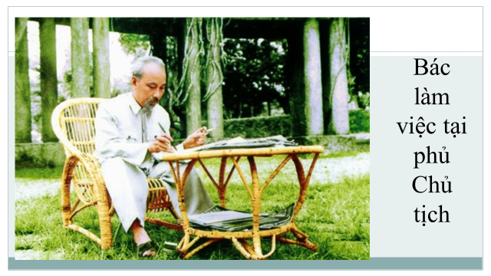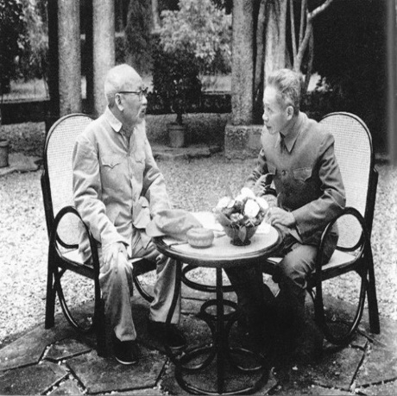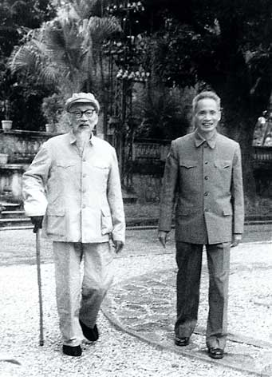
I. MỤC TIÊU
1. Năng lực:
- Nhận biết được đặc điểm của văn bản nghị luận xã hội:
- Nhận biết, đánh giá và phân tích được đức tính giản dị của Bác Hồ được biểu hiện trong lối sống, trong quan hệ với mọi người, trong việc làm và trong sử dụng ngôn ngữ nói, viết hằng ngày.
- Nhận biết được cách nêu dẫn chứng và bình luận, nhận xét; giọng văn sôi nổi nhiệt tình của tác giả.
2. Phẩm chất:
- Bài học góp phần phát triển phẩm chất:
+ Nhân ái: HS biết tôn trọng, yêu thương mọi người xung quanh, yêu quý trân trọng văn hóa của dân tộc, sống giản dị hòa hợp với mọi người.
+ Chăm chỉ: HS có ý thức vận dụng bài học vào thực tế đời sống của bản thân. Biết yêu quý và học tập theo Bác, biết sống giản dị phù hợp với lứa tuổi với hoàn cảnh gia đình và xã hội.
II. THIẾT BỊ DẠY HỌC VÀ HỌC LIỆU
1. Thiết bị
- Máy chiếu, máy tính.
2. Học liệu
- Phiếu học tập: Tìm hiểu tác giả, tác phẩm
- Tranh ảnh, vi deo về Bác Hồ.
- Bài tập dự án: Sưu tầm thơ ca về Bác kính yêu minh họa cho hình ảnh về Bác Hồ
III. TIẾN TRÌNH DẠY HỌC
HOẠT ĐỘNG 1: KHỞI ĐỘNG
a. Mục tiêu: Tạo tâm thế vui vẻ để học sinh bước vào giờ học
b. Nội dung: Tìm hiểu về đức tính giản dị của Bác Hỗ
c. Sản phẩm: Chi sẻ của học sinh
d. Tổ chức thực hiện: Tổ chức học sinh xem clip.
Bước 1: Chuyển giao nhiệm vụ: GV cho HS xem clip về đức tính giản dị của Bác.
Video cho em hiểu thêm gì về Bác Hồ. Sau khi xem xong clip trên, em có cảm xúc gì về Bác. Hãy chia sẻ!

https://youtu.be/QIJmtY6dcvY
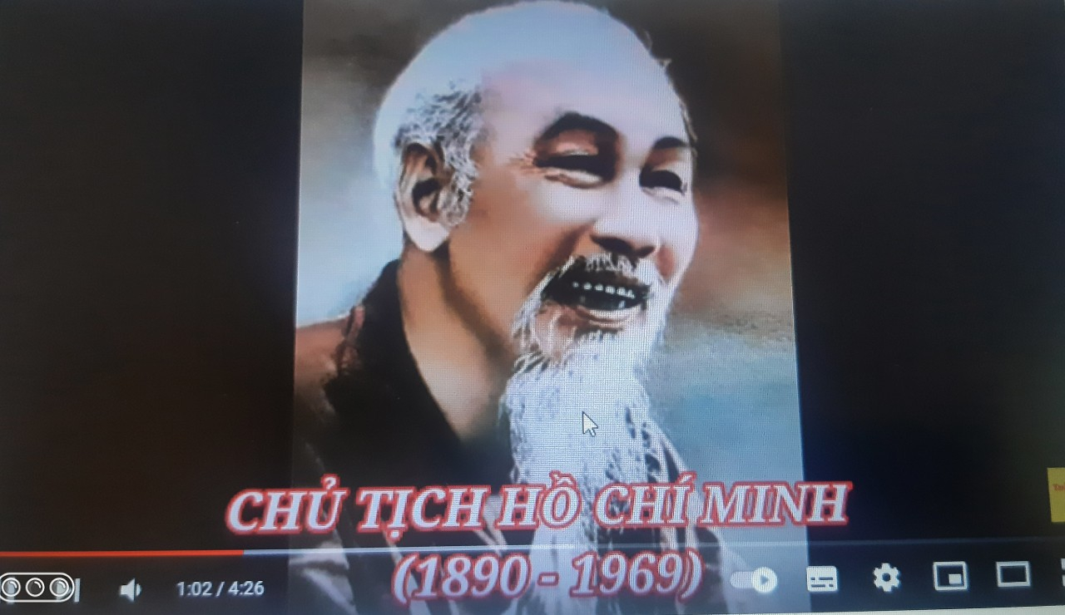
Bước 2: Thực hiện nhiệm vụ: HS suy nghĩ cá nhân
Bước 3: Báo cáo, thảo luận:
HS chia sẻ suy nghĩ về câu chuyện đôi đép cao su của Bác.
Bước 4: Đánh giá, kết luận
- Nhận xét câu trả lời của HS và kết nối vào hoạt động hình thành kiến thức mới
Nhắc đến Chủ tịch Hồ Chí Minh, chúng ta vô cùng tự hào, khâm phục, biết ơn Người. Vẻ đẹp trong lối sống của Người chính là sự giản dị và thanh cao. Viết về Người, nhà cách mạng nổi tiếng, người học trò xuất sắc của Bác, Phạm Văn Đồng đã có những nhận định vô cùng sâu sắc. Trong bài học hôm nay, chúng ta cùng tìm hiểu về vẻ đẹp giản dị của Bác Hồ dưới góc nhìn của nhà cách mạng Phạm Văn Đồng.

HOẠT ĐỘNG 2: HÌNH THÀNH KIẾN THỨC MỚI
HOẠT ĐỘNG 2.1. ĐỌC- TÌM HIỂU CHUNG
a. Mục tiêu: Học sinh nắm được những nét chính về tác giả.
b. Nội dung:
- GV sử dụng phương pháp thảo luận nhóm.
- HS suy trả lời câu hỏi, làm việc nhóm để hoàn thành phiếu học tập.
c. Sản phẩm: Phiếu học tập của nhóm
d.Tổ chức thực hiện: Học sinh báo cáo cá nhân nội dung phiếu học tập 1
PHIẾU HỌC TẬP 1:
Nội dung tìm hiểu | Trả lời
(1) Tìm hiểu và chia sẻ thông tin về tác giả Phạm Văn Đồng.
(2) Tìm hiểu và chia sẻ thông tin về văn bản “Đức tính giản dị của Bác Hồ trên cơ sở các phương diện
a. Chia sẻ cách đọc văn bản và từ ngữ khó cần tìm hiểu khi đọc.
b. Nêu xuất xứ, hoàn cảnh ra đời
c. Phương thức biểu đạt và kiểu văn bản.
d. Nội dung chính của văn bản.
e. Chỉ ra trình tự triển khai nội dung của tác giả? Từ đó nêu lên bố cục của văn bản?

Hoạt động của GV và HS | Dự kiến sản phẩm
Bước 1. Chuyển giao nhiệm vụ  - GV chiếu phiếu học tập 1, yêu cầu HS báo cáo cá nhân nội dung phiếu học tập.  Bước 2. Thực hiện nhiệm vụ  - Học sinh căn cứ nội dung đã chuẩn bị mạnh dạn, xung phong trả lời câu hỏi.  Bước 3. Báo cáo, thảo luận  - Học sinh trả lời cá nhân theo kĩ thuật công đoạn:  + HS1: Chia sẻ thông tin về tác giả  + HS2: Chia sẻ thông tin về tác phẩm.  + Học sinh dưới lớp theo dõi, bổ sung cho bạn  + Giáo viên quan sát, hỗ trợ học sinh  Bước 4. Đánh giá, kết luận  - HS đánh giá bổ sung cho bạn  - GV chiếu trên máy dự kiến trả lời phiếu học tập 1 và kết luận vấn đề. | I. Đọc- tìm hiểu chung  1. Tác giả  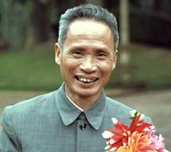  - Phạm Văn Đồng (1906 - 2000): Nhà cách mạng nổi tiếng và nhà văn hóa lớn, quê ở xã Đức Tân, huyện Mộ Đức, tỉnh Quảng Ngãi.  - Ông tham gia cách mạng từ năm 1925, đã giữ nhiều cương vị quan trọng trong bộ máy lãnh đạo của Đảng và Nhà nước Việt Nam, từng là Thủ tướng Chính phủ trên ba mươi năm.  - Ông là học trò và người cộng sự gần gũi của Chủ tịch Hồ Chí Minh. Phạm Văn Đồng có nhiều công trình, bài nói và viết về văn hóa, văn nghệ, về Chủ tịch Hồ Chí Minh và các danh nhân văn hóa của dân tộc.  - Những tác phẩm của Phạm Văn Đồng lôi cuốn người đọc bằng tư tưởng sâu sắc và giản dị, tình cảm sôi nổi, lời văn trong sáng, hấp dẫn.  2. Tác phẩm.  a. Đọc– giải thích từ ngữ  - To, rõ ràng  - Tìm hiểu từ ngữ:  + Hiền triết: Người có tư tưởng và đạo đức cao  sâu, được mọi người ngưỡng mộ, tôn sùng.  + Ẩn dật: Ở ẩn, xa lánh xã hội và vui với cảnh sống an nhàn.  + Chân lí: Sự phản ánh sự vật, hiện tượng của hiện thực vào nhận của của con người một cách đúng đắn, khách quan.  b. Xuất xứ.  - Trích trong bài: Hồ Chủ tịch, hình ảnh của dân tộc, tinh hoa của thời đại, NXB sự thật, Hà Nội,1974)  - Đây là bài diễn văn trong lễ kỉ niệm 80 năm ngày sinh của Bác (1970)  c. Phương thức biểu đạt, kiểu văn bản  - Phương thức biểu đạt chính: Nghị luận  - Kiểu văn bản: Nghị luận chứng minh  d. Vấn đề nghị luận: Đức tính giản dị của Bác Hồ  e. Bố cục 2 phần:  Phần 1: đầu -> tuyệt đẹp: Nhận định về đức tính giản dị của Bác Hồ.  Phần 2: Tiếp -> hết: Những biểu hiện của đức tính giản dị của Bác Hồ.
HOẠT ĐỘNG 2.2 ĐỌC HIỂU CHI TIẾT VĂN BẢN
a. Mục tiêu
- Học sinh nhận biết được ý kiến, lí lẽ, bằng chứng về đức tính giản dị của Bác Hồ. Từ đó nhận biết được mối quan hệ của ý kiến, lí lẽ, dẫn chứng trong bài văn nghị luận.
b. Nội dung: Tổ chức học sinh tìm hiểu hệ thống ý kiến, lí lẽ, bằng chứng theo bố cục các phần của văn bản.
c. Sản phẩm:
d. Tổ chức thực hiện: Phương pháp thảo luận nhóm kết hợp với kĩ thuật công đoạn, kĩ thuật khăn trải bàn trên cơ sở phiếu học tập 2,3.

PHIẾU HỌC TẬP 1: Nhóm 1:
Câu 1:
a. Đức tính giản dị của Bác thể hiện như thế nào trong phần 2? Nhận xét về cách viết nghị luận của tác giả? Điều gì làm nên sức thuyết phục ở phần này?
- Biểu hiện đức tính giản dị:
- Nghệ thuật lập luận:
- Yếu tố tạo nên sức thuyết phục:

PHIẾU HỌC TẬP 2: Nhóm 2:
Câu 1:
b. Trong phần 3 tác giả nghị luận về biểu hiện nào của đức tính giản dị ở Bác Hồ ? Cách nghị luận có gì khác so với phần (2)? Chỉ ra tác dụng của điều đó?
Biểu hiện đức tính giản dị ở Bác Hồ.
Điểm khác biệt trong nghệ thuật lập luận
Tác dụng:
c. Trong phần 4, để người đọc hiểu sâu sắc hơn về đức tính giản dị của Bác và sức mạnh của phẩm chất cao quý đó, người viết đã thuyết phục bạn đọc bằng cách nào?
Gợi ý:
Đức tính giản dị của Bác Hồ thể hiện trong lời nói bài viết - Để làm sáng tỏ sự giản dị trong cách nói và viết của Bác, tác giả đã dẫn những câu nói nào của Bác?
Vì sao tác giả lại dẫn những câu nói này?
Khi nói và viết cho quần chúng nhân dân, Bác đã dùng những câu rất giản dị, vì sao?
Vì sao tác giả lại dẫn những câu nói này?

PHIẾU HỌC TẬP 3: Nhóm 3.
Câu 2.
a. Nhận xét về nghệ thuật nghị luận của tác giả (cách nêu lí lẽ, dẫn chứng để làm sáng tỏ luận điểm).
b. Nhận xét thái độ tình cảm của tác giả đối với Bác Hồ.
c. Qua văn bản tác giả muốn nhắn nhủ gì đến với bạn đọc
Nghệ thuật nghị luận

Thái độ tình cảm của tác giả
Điều tác giả nhắn nhủ đến bạn đọc

PHIẾU HỌC TẬP 4: Nhóm 4:
Câu 3. Kết thúc văn bản, có câu: “Những chân lí giản dị mà sâu sắc đó lúc thâm nhập vào quả tim và bộ óc của hàng triệu con người đang chờ đợi nó, thì đó là sức mạnh vô địch, đó là chủ nghĩa anh hùng cách mạng.”. Theo em, tác giả muốn khẳng định điều gì qua câu kết này.
………………………………………………..
……………………………………………..

Câu 4: Qua văn bản, em hiểu như thế nào là đức tính giản dị? Em sẽ làm gì để rèn luyện đức tính ấy?
………………………………………………..
……………………………………………..

Hoạt động của GV và HS | Dự kiến sản phẩm
Nhiệm vụ 1: Hướng dẫn học sinh tìm hiểu vấn đề nghị luận.  Bước 1: Chuyển giao nhiệm vụ  - GV yêu cầu HS đọc toàn bộ văn bản  - GV yêu cầu HS trả lời cá nhân câu hỏi.  Vấn đề chính mà của tác giả Phạm Văn Đồng muốn nói đến trong văn bản “Đức tính giản dị của Bác Hồ” là gì? Quan điểm đó thể hiện ở phần nào của văn bản? Người viết đã làm sáng tỏ quan điểm đó từ những phương diện nào trong đời sống và con người của Bác?  Bước 2: Thực hiện nhiệm vụ  - Học sinh suy nghĩ cá nhân câu hỏi  Bước 3: Báo cáo, thảo luận  - Học sinh chia sẻ cá nhân câu hỏi  Bước 4: Kết luận, nhận định  GV kết luận: Ngay nhan đề văn bản đã thể hiện rõ vấn đề nghị luận “Đức tính giản dị của Bác Hồ” và trong văn bản tác giả đã cụ thể hóa vấn đề “Điều quan trọng cần phải làm nổi bật sự nhất quán giữa cuộc đời hoạt động chính trị lay trời chuyển đất với đời sống bình thường vô cùng giản dị và khiêm tốn của Hồ Chủ tịch”  Để làm rõ ý kiến đó, tác giả đã làm rõ qua đời sống, sinh hoạt của Bác, sự giản dị trong quan hệ với mọi người giữa đời thường cũng như trong quá trình nói viết.  Nhiệm vụ 2: Tìm hiểu cách nêu vấn đề nghị luận  Bước 1: Chuyển giao nhiệm vụ  GV giới thiệu:  Phép lập luận chủ yếu trong bài là chứng minh, để chứng minh vấn đề một cách thuyết phục tác giả đã đưa ra hệ thống luận cứ đầy đủ với lí lẽ chặt chẽ, những dẫn chứng chính xác, cụ thể, toàn diện, làm sáng tỏ vấn đề. Tìm hiểu điều đó là ta tìm hiểu nghệ thuật chứng minh vấn đề của tác giả.  - GV chiếu đoạn 1 của văn bản (SGK/40  “Điều rất quan trọng cần phải làm nổi bật là sự nhất quán giữa đời hoạt động chính trị long trời chuyển đất với đời sống bình thường vô cùng giản dị và khiêm tốn của Hồ Chủ tịch.  Rất lạ lùng, rất kì diệu là trong 60 năm của một cuộc đời đầy sóng gió diễn ra ở rất nhiều nơi trên thế giới cũng như ở nước ta, Bác Hồ vẫn giữ nguyên phẩm chất cao quý của một người chiến sĩ cách mạng, tất cả vì nước, vì dân, vì sự nghiệp lớn trong sáng, thanh bạch, tuyệt đẹp”  (1) Nêu vai trò của đoạn văn trong văn bản.  (2) Tìm câu văn chứa đựng thông tin chính và cho biết vị trí của câu văn đó.  (3) Nhận xét cách nêu vấn đề của tác giả và tác dụng.  (4) Đoạn văn cho em những nhận thức tình cảm nào về Bác kính yêu?  Bước 2: Thực hiện nhiệm vụ  - Học sinh đọc và suy nghĩ cá nhân  Bước 3: Báo cáo, thảo luận  - Học sinh chia sẻ cá nhân câu hỏi  Bước 4: Kết luận, nhận định  - Nhận xét thái độ và kết quả làm việc chỉ ra những ưu điểm và hạn chế của của bản thân và bạn.  - GV kết luận và chuyển ý: Trong phần đặt vấn đề tác giả nêu ra sự tương phản nhưng thống nhất giữa đời sống chính trị và đời sống bình thường của Bác. Từ đó nhấn mạnh tầm quan trọng của đức tính giản dị, đặt nó trong mối quan hệ giữa cuộc đời hoạt động chính trị và đời sống hàng ngày để chỉ ra sự thống nhất. Đó là một khám phá lớn qua nhiều năm sống gắn bó với Bác của Phạm Văn Đồng gợi cho người đọc ấn tượng về nét đẹp phẩm chất của lãnh tụ Hồ Chí Minh.  Nhiệm vụ 3: Tìm hiểu hệ thống lí lẽ, dẫn chứng làm rõ đức tính giản dị của Bác Hồ.  Bước 1: Chuyển giao nhiệm vụ  Giáo viên chiếu Phiếu học tập 2 câu hỏi và yêu cầu HS thảo luận nhóm theo kĩ thuật công đoạn và khăn trải bàn:  Cách thực hiện:  + Chia lớp thành các nhóm học tập, mỗi nhóm 4 học sinh, ngồi tương ứng vị trí bốn ô vuông. Mỗi học sinh sẽ viết ý kiến cá nhân vào cạnh khăn sau đó sẽ thống nhất ý kiến vào phần ô giữa:  + Nhóm 1. Thực hiện với câu hỏi 1 a (Phiếu học tập 1)  + Nhóm 2: Thực hiện với câu hỏi 1b,1 c (Phiếu học tập 2)  + Nhóm 3: Thực hiện câu hỏi 2 (Phiếu học tập 3)  + Nhóm 4: Thực hiện câu hỏi 3, 4(Phiếu học tập 4)  + Các nhóm còn lại: Tùy chọn thảo luận một câu hỏi.  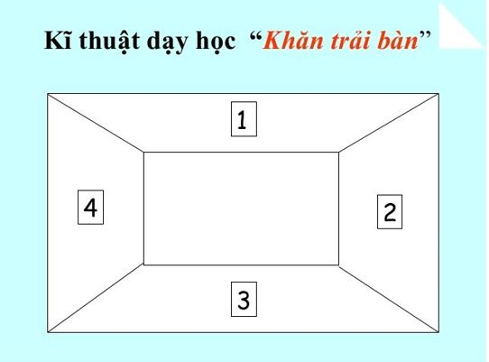  Bước 2: Thực hiện nhiệm vụ  - HS tiếp nhận nhiệm vụ suy nghĩ độc lập rồi chia sẻ với nhóm, các thành viên thống nhất trong nhóm và cử đại diện trình bày trước lớp.  Bước 3: Báo cáo, thảo luận  - Đại diện các nhóm báo cáo kết quả học tập theo công đoạn, HS báo cáo đến đâu GV cho học sinh bổ sung, GV chiếu định hướng trả lời và góp ý.  Bước 4: Đánh giá, kết luận  - GV cho HS đánh giá phần trả lời của các nhóm  - GV phân tích- chiếu từng ý trên máy và phân tích thêm :  + Bằng sự hiểu biết của mình, tác giả trân trọng và ca ngợi đức tính giản dị của Bác, đó cũng là phẩm chất cao đẹp của Người. Tác giả nói về những điều cao đẹp, vĩ đại bằng những ngôn từ giản dị và dễ hiểu đúng như những điều tác giả học được trong những năm tháng được sống cùng Bác.  + Khi nói và viết cho quần chúng nhân dân, Bác đã dùng những câu rất giản dị, để mọi người dễ hiểu. Vì muốn cho quần chúng hiểu được, nhớ được, làm được.  Khi lập luận tác giả cũng sử dụng các câu nói giản dị nổi tiếng ấy của Bác là để:  + Có sức tập hợp, lôi cuốn, cảm hóa lòng người.  + Mỗi lời nói câu viết của Bác đã trở thành chân lí giản dị mà sâu sắc  + Câu nói“Tôi nói… không?” là lời bình luận của tác giả đã đề cao sức mạnh phi thường của lối sống giản dị và sâu sắc của Bác. Đó là sức mạnh khơi dậy, lòng yêu nước.  -> Từ đó khẳng định tài năng có thể viết thật giản dị về những điều lớn lao của Bác. Có sức tập hợp, lôi cuốn, cảm hóa lòng người.  -> Lời Bác đã khơi dậy lòng yêu nước, ý chí cách mạng trong quần chúng nhân dân  Cách lập luận chặt chẽ: Đưa ra những lí lẽ và dẫn chứng chứng minh -> Giải thích, bình luận -> khái quát lại vấn đề | 1. Vấn đề nghị luận  - Thể hiện qua nhan đề văn bản “Đức tính giản dị của Bác Hồ”  - Và cụ thể hơn là vấn đề “Sự nhất quán giữa đời hoạt động chính trị lay trời chuyển đất với đời sống bình thường giản dị và vô cùng khiêm tốn”  - Người viết đã làm sáng tỏ quan điểm đó từ những phương diện:  + Sự giản dị trong đời sống (ăn, mặc, làm việc và sinh hoạt hàng ngày.  + Giản dị trong quan hệ với mọi người.  + Giản dị trong lời nói, bài viết  2. Triển khai vấn đề nghị luận  a. Phần 1:  Nêu vấn đề nghị luận.  - Đoạn mở đầu văn bản trực tiếp nêu vấn đề nghị luận.  - Câu chứa đựng thông tin chính là câu 1: Điều rất quan trọng cần phải làm nổi bật là sự nhất quán giữa đời hoạt động chính trị lay trời chuyển đất với đời sống bình thường vô cùng giản dị và khiêm tốn của Hồ Chủ tịch.  Gợi cho em niềm kính trọng biết ơn Bác.  b. Phần 2:  * Nội dung: Chứng minh đức tính giản dị trong đời sống và trong quan hệ với mọi người của Bác Hồ  * Nghệ thuật lập luận:  - Sử dụng lí lẽ và dẫn chứng: Sau khi nêu lí lẽ, Bác đưa dẫn chứng khẳng định, khái quát ký mình đang chứng minh.  - Lí lẽ: Con người của Bác, đời sống của Bác giản dị (Giản dị trong tác phong sinh hoạt và giản dị trong sinh hoạt với mọi người)  - Dẫn chứng:  + Bữa cơm của Bác: Chỉ vài ba món rất giản đơn, lúc ăn, Bác không để rơi vãi một hột cơm, ăn xong, cái bát bao giời cũng sạch và thức ăn còn lạo thì được sắp xếp tươm tất.  + Cái nhà nơi Bác ở: Cái nhà sàn của Bác vẻn vẹn chỉ có vài ba phòng  + Bác suốt đời làm việc, suốt ngày làm việc từ việc rất lớn cứu nước cứu dân đến việc rất nhỏ, trồng cây trong vườn, viết một bức thư cho cho một đồng chí, nói chuyện với các cháu miền Nam, đi thăm nhà tập thể của công nhân từ nơi làm việc đến phòng ngủ, nhà ăn.  + Trong đời sống của mình, việc gì Bác tự làm được thì không cần người giúp, cho nên bên cạnh Bác, người giúp việc và phục vụ có thể đếm trên đầu ngón tay, và Bác đã đặt cho số đồng chí đó những cái tên mà gộp lại là ý chí chiến đấu và chiến thắng: Trường, Kỳ, Kháng, Chiến, Nhất, Định, Thắng, Lợi.  - Bình luận ý nghĩa sâu xa về sự giản dị trong bữa ăn của Bác “Ở việc làm nhỏ đó, chúng ta càng cảm thấy Bác quý trọng viết bao kết quả sản xuất của con người và kính trọng như thế nào người phục vụ.”  - Nhận xét, đánh giá, bình luận:  + Với Bác bữa cơm vài ba món, ăn không để vãi hạt nào.  + Và trong lúc tâm hồn của Bác lộng gió thời đại thì cái nhà nhỏ đó luôn luôn lộng gió và ánh sáng, phảng phất hương thơm của hoa vườn, một đời sống như vậy thanh bạch và tao nhã biết bao!  + Việc gì tự làm được sẽ không nhờ người khác.  - Yếu tố tạo nên sức thuyết phục trong đoạn 2:  + Bằng chứng, lí lẽ cụ thể, rõ ràng, phong phú và sinh động.  -> Đã thuyết phục được người đọc về lối sống giản dị của Bác Hồ, làm sáng tỏ được mục đích nghị luận.  Phần 3: Bằng lí lẽ để khẳng định đời sống vật chất giản dị hòa với đời sống tâm hồn phong phú của Bác:  Bác Hồ sống đời sống giản dị, thanh bạch như vậy bởi vì Người sống sôi nổi, đời sống và cuộc đấu tranh gian khổ và ác liệt của quần chúng nhân dân.  -> Đời sống vật chất giản dị càng hòa hợp với đời sống tâm hồn phong phú, với những tư tưởng, tình cảm, những giá trị tinh thần cao đẹp nhất. Đó là đời sống thực sự văn minh mà Bác Hồ nêu gương sáng trong thế giới ngày nay.  Phần 4: Nhấn mạnh thêm sự nhất quán trong đức tính giản dị của Bác qua sự kết hợp lí lẽ và dẫn chứng:  - Lí lẽ: Giản dị trong đời sống trong quan hệ với mọi người, trong tác phong. Hồ Chủ tịch cũng giản dị trong lời nói và bài viết, vì muốn cho quần chúng nhân dân hiểu được, nhớ được, làm được.  ->Khẳng định sự giản dị trong cách nói, viết của Bác.  - Dẫn chứng cụ thể, những câu nói nổi tiếng của Bác để làm cơ sở cho lí lẽ đã nêu: Suy cho cùng, chân lí, những chân lí lớn của nhân dân ta cũng như của thời đại là giản dị:  “Không có gì quý hơn, độc lập, tự do!”, “Nước Việt Nam là một, dân tộc Việt Nam là một, sông có thể cạn, núi có thể mòn song chân lí ấy không bao giờ thay đổi”  -> Qua đó muốn khẳng định khẳng định lời nói bài viết của Bác, thường ngắn gọn, dễ hiểu.  - Đánh giá, bàn luận: Những chân lí giản dị mà sâu sắc đó lúc thâm nhập vào quả tim bộ óc của hàng triệu con người đang chờ đợi nó, thì đó là sức mạnh vô địch, đó là chủ nghĩa anh hùng cách mạng.  ->Lời bình luận này của tác giả đã đề cao sức mạnh phi thường của những chân lí mà Bác nêu ra dưới hình thức những câu nói tự nhiên, mộc mạc, giản dị và sâu sắc. Lời Bác đã khơi dậy lòng yêu nước, ý chí cách mạng trong quần chúng nhân dân.
HOẠT ĐỘNG 2.3. TỔNG KẾT VĂN BẢN
a. Mục tiêu: Củng cố những nhận biết về nội dung, nghệ thuật của văn bản.
b. Nội dung: HS hoạt động cá nhân khái quát nội dung, nghệ thuật của văn bản và biểu diễn bằng sơ đồ tư duy.
c. Sản phẩm: Câu trả lời của HS.
d. Tổ chức thực hiện
Hoạt động của giáo viên và học sinh | Dự kiến sản phẩm
Bước 1: Chuyển giao nhiệm vụ  - GV yêu cầu HS khái quát nội dung nghệ thuật của bài và biểu đạt bằng sơ đồ tư duy  - HS tiếp nhận nhiệm vụ.  Bước 2: Thực hiện nhiệm vụ  - HS thực hiện nhiệm vụ.  Bước 3: Báo cáo, thảo luận  - HS trả lời câu hỏi;  - GV gọi HS khác nhận xét, bổ sung câu trả lời của bạn.  Bước 4: Đánh giá, kết luận  - GV nhận xét, đánh giá, chốt kiến thức  Ghi lên bảng | III. Tổng kết  1. Nghệ thuật:  + Luận cứ toàn diện  + Dẫn chứng phong phú, cụ thể, xác thực  + Có dẫn chứng cụ thể, lí lẽ bình luận sâu sắc, có sức thuyết phục.  +Lập luận theo trình tự hợp lí.  2. Nội dung:  + Chứng minh đức tính giản dị của Bác Hồ, hòa hợp với đời sống tinh thần phong phú, tư tưởng tình cảm cao đẹp.  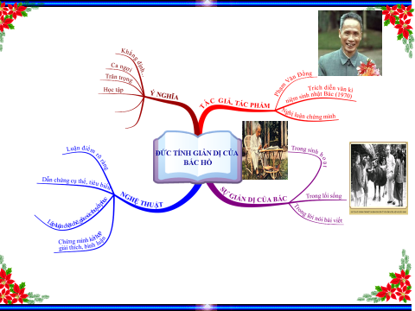
HOẠT ĐỘNG 4. LUYỆN TẬP
a. Mục tiêu: Củng cố nhận thức của học sinh về Bác Hồ kính yêu.
b. Nội dung: GV yêu cầu HS chia sẻ hiểu biết thơ ca nói về sự giản dị của Bác trong phong cách sinh hoạt
c. Sản phẩm
d. Tổ chức thực hiện:
BÀI 1: THỰC HIỆN THEO HÌNH THỨC TRÒ CHƠI “THỬ TÀI HIỂU BIẾT”
Nhiệm vụ: Đọc những câu thơ (văn) câu hát mà em biết minh chứng cho những từ khóa liên quan đến Bác Hồ và đức tính giản dị của Người.
Luật chơi:
+ Giáo viên chuẩn bị câu hỏi, mỗi mảnh ghép là một từ khóa về đức tính giản dị của Bác Hồ.
+ GV lập hai đội chơi, mỗi đội 5 học sinh, một học sinh quản trò điều hành việc lựa chọn mảnh ghép, đọc từ khóa khi mảnh ghép lật ra và phần trả lời của các đội chơi.
+ Người quản trò điều hành các đội lựa chọn mảnh ghép (đội 1 câu lẻ, đội 2 câu chẵn) và đọc thơ ca tường minh cho nội dung của từ khóa về đức tính giản dị của Bác. Đội được gọi trả lời nếu trả lời đúng thì được 10 điểm không có câu trả lời hoặc câu trả lời không thuyết phục thì quyền trả lời sẽ thuộc đội còn lại. Trường hợp đội trả lời trước trả lời đúng nhưng đội sau vẫn có phương án trả lời khác thì tiếp tục đưa ra tín hiệu để trả lời và được thưởng điểm. Cả hai đội không có phương án trả lời thì nhờ trợ giúp của các bạn bên dưới.
+ Đội chiến thắng là đội được nhiều điểm hơn.

Mảnh ghép | Từ khóa | Dự kiến sản phẩm
Mảnh ghép 1 | Ngoại hình | Bác chúng em dáng cao cao, người thanh thanh  Bác chúng em mắt như sao râu hơi dài  Bác chúng em nước da nâu vì sương gió.  (“Ai yêu Bác Hồ Chí Minh hơn thiếu niên nhi đồng”- Phong Nhã)
Mảnh ghép 2 | Bữa ăn | Sáng ra bờ suối, tối vào hang  Cháo bẹ, rau măng vẫn sẵn sàng  (Nguyễn Ái Quốc)
Mảnh ghép 3 | Nơi ở | Anh dắt em vào cõi Bác xưa  Đường Xoài, hoa trắng nắng đung đưa  Có hồ nước lặng sôi tăm cá  Có bưởi cam thơm, mát bóng dừa  (Tố Hữu)  Nhà Bác đơn sơ, một góc vườn  Gỗ thường, mộc mạc chẳng mùi sơn  Giường mây, chiếu cói đơn chăn gối  Tủ nhỏ vừa treo mấy áo sờn.  (Tố Hữu)
Mảnh ghép 4 | Nơi làm việc | Sáng ra bờ suối, tối vào hang  Cháo bẹ rau măng vẫn sẵn sàng.  (Nguyễn Ái Quốc)
Mảnh ghép 5 | Đôi dép | Đôi dép cao su đôi dép Bác Hồ, Bác đi từ thuở chiến khu Bác về. Phố phường, trận địa, nhà máy đồng quê, đều in dấu dép Bác về Bác ơi.  (“Đôi dép Bác Hồ”- Thuận Yến)
Mảnh ghép 6 | Câu nói nổi tiếng | “Tôi nói đồng bào nghe rõ không?”  “Không có gì quý hơn độc lập tự do”  “Có tài mà không có đức là người vô dụng. Có đức mà không có tài làm việc gì cũng khó”.  (Hồ Chí Minh)
Mảnh ghép 7 | Trang phục áo quần | “Bác Hồ đó chiếc áo nâu giản dị  Màu quê hương bền bỉ đậm đà”  (Tố Hữu)
Mảnh ghép 8 | Tư thế, tác phong | Bác Hồ đó làm lòng ta yên tĩnh  Ôi người cha đôi mắt mẹ hiền sao  Giọng của người không phải sấm trên cao  Thấm từng tiếng vào lòng bao mơ ước  (Tố Hữu)
Mảnh ghép 9 | Tình cảm của Bác Hồ | a.  Bác thương các cụ già xuân về đem biêú lụa  Bác thương đàn cháu nhỏ trung thu về cho quà  (“Bác Hồ một tình yêu bao la” Thuận Yến)  b.  Bác sống như trời đất của ta  Yêu từng ngọn lúa mỗi nhành hoa  Tự do cho mỗi đời nô lệ  Sữa để em thơ, lụa tặng già  (Tố Hữu)  c.  Ôi lòng Bác vậy cứ thương ta  Thương cuộc đời chung, thương cỏ hoa  Tự do cho mỗi đời nô lệ  Sữa để em thơ, luạ tặng già.  (Tố Hữu)
Mảnh ghép 10 | Bác Hồ trong lòng dân tộc | Người là cha, là Bác, là anh  Quả tim lớn lọc trăm dòng máu nhỏ.  (Tố Hữu)

HOẠT ĐỘNG 4: VẬN DỤNG
a. Mục tiêu: Giúp học sinh biết vận dụng kĩ năng đọc hiểu văn bản nghị luận để đọc hiểu văn bản mới tương đương.
b. Nội dung: Học sinh làm bài tập theo cá nhân.
c. Sản phẩm: Bài tập đã hoàn thiện
d.Tổ chức thực hiện
Hoạt động của GV và HS | Dự kiến sản phẩm
Bước 2:Thực hiện nhiệm vụ  - Học sinh lần lượt thực hiện các bài tập  - Giáo viên: Giáo viên quan sát, động viên học sinh  Bước 3: Báo cáo kết quả:  - Học sinh trình bày và đánh giá lẫn nhau  Dự kiến sản phẩm:  - Tạo văn bản nghị luận cần kết hợp chứng minh, giải thích, bình luận  - Cách chọn dẫn chứng tiêu biểu  - Người viết có thể bày tỏ cảm xúc  Bước 4. Đánh giá kết quả  - Học sinh nhận xét  - Giáo viên sửa chữa, đánh giá, chốt kiến thức | BÀI 1: Điều học tập từ đức tính giản dị của Bác Hồ  - Ăn mặc giản dị phù hợp hoàn cảnh gđ  - Luôn gần gũi, cởi mở, chân thành với mọi người.  - Học tập, rèn luyện, noi theo tấm gương Bác Hồ.  Bài 2.  + Có dẫn chứng cụ thể, lí lẽ bình luận sâu sắc, có sức thuyết phục.  + Lập luận theo trình tự hợp lí.
  Bước 1: Chuyển giao nhiệm vụ Trò chơi “Ai hiểu biết”
  Bài 1: Bản thân em học được điều gì qua đức tính giản dị của Bác Hồ?
  Yêu cầu: HS thực hiện theo hình thức trò chơi “Ai hiểu biết”
  + Cách thực hiện: Trong 3 phút, ai liệt kê được nhiều nhất những bài học rút ra từ đức tính giản dị của Bác Hồ sẽ là người chiến thắng.
  Bài 2: Em học tập được gì từ cách nghị luận của tác giả trong văn bản này?
  + Yêu cầu HS suy nghĩ trả lời cá nhân

HƯỚNG DẪN TỰ HỌC
*Hướng dẫn học:
- Nắm vững hệ thống ý kiến, lí lẽ, dẫn chứng của người viết
- Làm bài tập: Đọc văn bản nghị luận sau và tìm ra hệ thống ý kiến, lí lẽ, bằng chứng được sử dụng trong văn bản.
* Hướng dẫn chuẩn bị bài: Thực hành Tiếng Việt

